作 者 推 荐
没人比他更了解日本
作家杰克·艾德斯坦（Jake Adelstein）
作者简介：
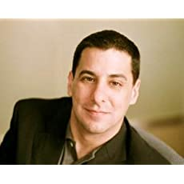
杰克·阿德尔斯坦（Jake Adelstein）是《东京罪恶》（TOKYO VICE）（Pantheon，2009年）的作者，被《60分钟》等媒体视为研究日本黑帮最重要的权威之一。他在密苏里州长大，19岁时移居日本，学习日本文学。1993年，杰克成为《读卖新闻》（Yomiuri Shinbun newspaper）的第一位非日本籍员工作家，他在那里工作了12年。阿德尔斯坦后来是美国国务院调查日本人口贩运的记者，现在为《野兽日报》（Daily Beast）、《Vice新闻》（Vice News）、《日本时报》（The Japan Times）和其他出版物撰稿。他是“灯塔”组织——人口贩运受害者中心（前身为日本北极星项目）的董事会成员和顾问。


中文书名：《最后的黑帮：日本黑社会的生死》
英文书名：THE LAST OF THE YAKUZA: LIFE AND DEATH IN THE JAPANESE UNDERWORLD
作 者：Jake Adelstein
出 版 社：暂定
代理公司：William Clark/ANA/Claire Qiao
出版时间：暂定
代理地区：中国大陆、台湾
页 数：421页
审读资料：电子稿
类 型：传记/回忆录
本书版权已授：英国，澳大利亚，法国，波兰

内容简介：

没有美国人比阿德尔斯坦更了解日本黑帮的内部运作。
——劳拉·罗根（Lara Logan），《60分钟》节目

《最后的黑帮》是美国最重要的研究日本有组织犯罪的专家对日本黑帮老大西乡诚（Makoto Saigo，又名Tsunami）的生活和时代进行的一次引人入胜的幕后报道。西乡出生在日本，但他的母亲却是一位美籍日本人，当年搬回日本是为了躲避拘留营，所以西乡从小就不是一个典型的日本男孩。小时候，其他孩子称他为“一个该死的美国人”，或者干脆说他“不是人”。他一直被当做一个外乡人，直到20世纪70年代，他在日本东京臭名昭著的摩托车帮派——Bōsōzuko中找到了自己的归属。从此他的生活充满了速度，或通过冰毒，或通过引擎的机械作用，亦或是通过为日本先锋朋克摇滚乐队弹吉他的节奏。一次偶然的相遇使他走上了一条不同的道路，成为了稻川会——日本第三大有组织犯罪集团的老大。西乡的故事独一无二，充满了剑术、枪战、断指、摇滚、金融犯罪、帮派战争、纹身和个人恩怨。但这并不是书中讲述的唯一故事。这本传记不仅讲述了一个黑帮老大——不是一个好人，但却是一个有荣誉感的人——的故事，还纪录了日本黑社会的兴衰史，后者从他身上的纹身和他的断指中窥见一斑。

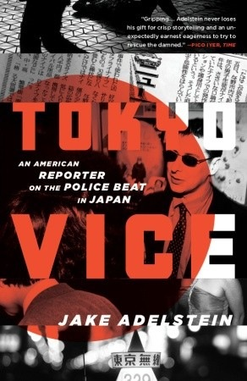
中文书名：《东京恶行：一名美国记者在日本报道警察殴打事件》
英文书名：TOKYO VICE: AN AMERICAN REPORTER ON THE POLICE BEAT IN JAPAN
作 者：Jake Adelstein
出 版 社：Knopf Doubleday Publishing Group
代理公司：William Clark /ANA/Claire Qiao
出版时间：2010年10月
代理地区：中国大陆、台湾
页 数：352页
审读资料：电子稿
类 型：传记/回忆录
亚马逊排名：
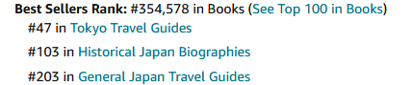

内容简介：

这是一个来自美国调查记者的关于黑色报纸和日本有组织犯罪的引人入胜的真实故事。

杰克·阿德尔斯坦是唯一一个被允许进入闭塞的东京警视厅新闻俱乐部的美国记者，在那里他报道了日本的黑暗面：敲诈、谋杀、人口贩运、财政腐败，当然还有黑社会。但是，当他的最后一则独家新闻曝光了一桩丑闻，这桩丑闻从东京的霓虹灯下一直传到联邦调查局，并导致他和他的家人受到了死亡威胁，阿德尔斯坦决定退出。然后，他进行了反击。在《东京恶行》中，他对日本文化进行了史无前例的观察，并写下了关于他从菜鸟记者到经验丰富的老记者的成长历程中的难忘回忆。

谢谢您的阅读！
请将反馈信息发至： 乔明睿（Claire）
安德鲁﹒纳伯格联合国际有限公司北京代表处
北京市海淀区中关村大街甲59号中国人民大学文化大厦1705室, 邮编：100872
电话：010-82449026
传真：010-82504200
手机：15804055576
Email: Claire@nurnberg.com.cn
网址：www.nurnberg.com.cn
微博：http://weibo.com/nurnberg
豆瓣小站：http://site.douban.com/110577/
微信订阅号：ANABJ2002

